Kmer分析总论

引言：Kmerfreq程序说明
程序功能：
统计测序read中kmer频数。
参数介绍：
-k 设定kmer长度，建议设定为奇数，默认17，占用内存16G。
-a 将read从头截取长度。
-d 将read从尾截取长度。这两个参数根据实际测序质量进行调整。
-r 设定固定read长度，每个read仅仅截取该固定长度，用于提取kmer。建议-r和-d不要同时使用。
-n 设定输出最小kmer深度。只输出深度大于该值的深度频数列表。
-t 设定总碱基数上限，读取碱基数达到该值时不再读取文件。
基因组大小估计：
获得深度分布曲线和深度乘积曲线各自峰值深度，综合考虑估计准确峰值位置，然后根据公式：G=kmer_num/kmer_depth，估计基因组大小。
通过深度1处频数估计错误率，特异kmer数参考估计基因组大小。
输出图表：
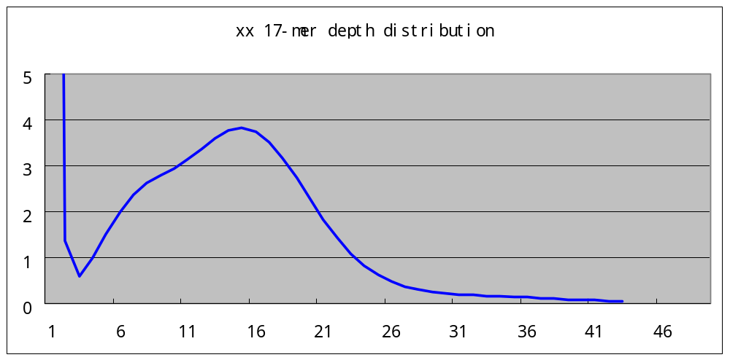
 | 1num | kmer_num | pkdepth | genome_size | used_base | X | node_num
Xxx | 306358 | 999579000 | 8 | 124947375 | 1189975000 | 9.5 | 101166945
其中1num为深度为1处的kmer频数，其余均由程序自身生成（*.log文件）。

一、基于kmer的基因组大小估计
基于短片段估计整个序列长度问题可以抽象为如下问题：
假设存在完整连续序列G，随机选取片段长度为k，该片段称为kmer。当达到一定覆盖度时，根据kmer数量和深度估计序列长度G。
假设：kmer深度频数分布服从泊松分布(Havlak and Chen et al., 2004)。
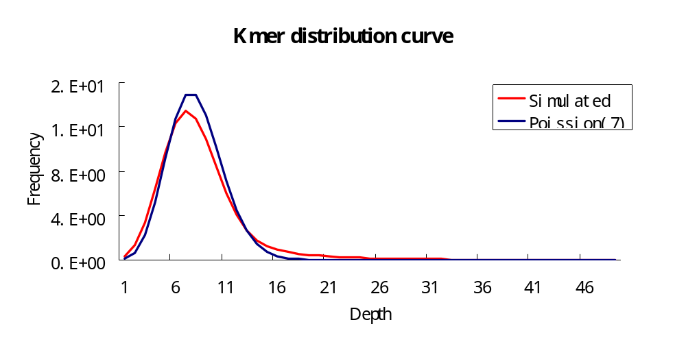

对于泊松分布，随机变量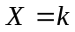的概率为：
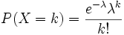
均值为λ，众数等于均值取整（floor（λ）），因此可将峰值对应深度作为kmer期望深度。
假设：选取的kmer能够遍历整个基因组时，则根据Lander_waterman算法，基因组大小（G）满足如下公式：
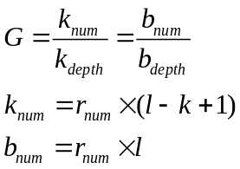
其中，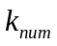为kmer个数，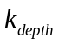为kmer期望深度，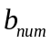为碱基个数，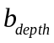为碱基期望深度，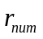为测序生成的read个数，为测序read平均长度。
因此可以获得如下公式：
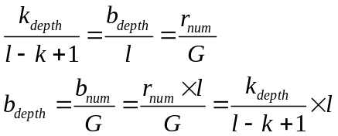
从上述公式可知，若获得kmer期望深度，即可计算碱基期望深度以及基因组大小。kmer深度频数分布服从泊松分布，因此可将kmer深度曲线主峰处深度作为kmer期望深度，从而估计基因组大小。

二、估计准确性影响因素
用拟南芥基因组，生成10X 100bp read。设定如下图内参数，其中深度有10X，20X；杂合率有0和1%；错误率有0和0.003。完成如下图：
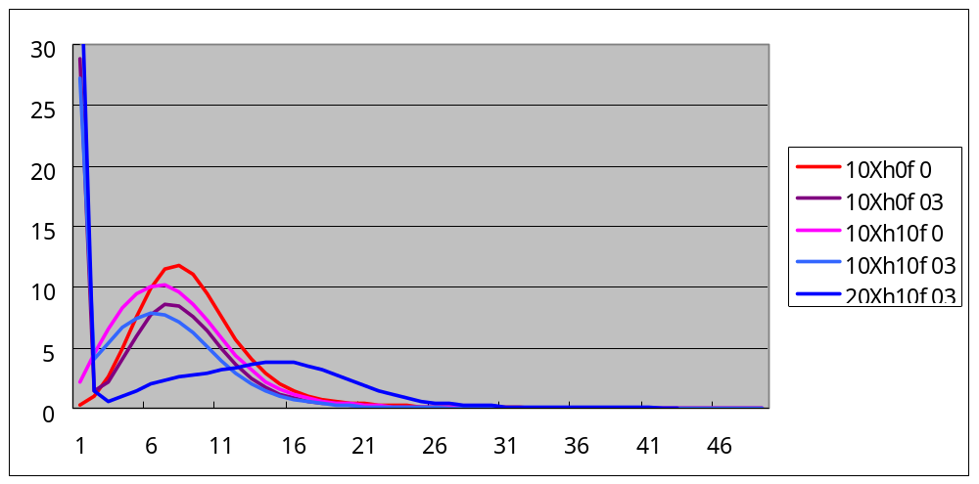
 | 1num | kmer_num | pkdepth | genome_size | used_base | X | node_num
10Xh0f0 | 306358 | 999579000 | 8 | 124947375 | 1189975000 | 9.5 | 101166945
10Xh10f0 | 2616526 | 999579000 | 7 | 142797000 | 1189975000 | 8.3 | 117532751
10Xh0f03 | 41062471 | 999579000 | 7 | 142797000 | 1189975000 | 8.3 | 142600356
10Xh10f03 | 43230395 | 999579000 | 6 | 166596500 | 1189975000 | 7.1 | 158454797

结论1：
杂合与错误均引起1处峰高增加，但两者的影响有量级上差异。错误的影响更大。两者也均会增加特异kmer数。
结论2：
10X时杂合与错误均引起主峰位置前移，两者混合可加快主峰前移。而20X时，该杂合率下并不引起主峰前移。表明小数据量时仅仅依靠错误率估计主峰前移是不够的，杂合率也会影响主峰位置的准确估计，从而导致基因组大小估计偏大。
结论3：
10X时，深度乘积曲线峰值在杂合率和错误率都有的情况下也前移，但慢于深度分布曲线峰值的前移速度。

由以上分析得出错误率会动过移动主峰位置严重影响基因组大小估计准确性，杂合率本身对主峰位置影响不大。但错误率、杂合率和深度三者综合作用会在不同程度上影响基因组大小估计准确性。下面分别对三者的影响进行分析。

（一）测序深度的影响
定义基因组大小为G，观测值为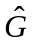，kmer深度曲线实际峰值位置：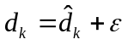
则基因组大小偏差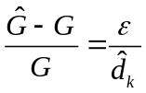，由此可知，深度期望值越高，在相同情况下，基因组大小估计值偏差越小。
在不考虑其他因素的情况下，取整造成的与期望深度值无关，所以高深度并不意味着取整误差一定就小。
用拟南芥基因组数据（nogap），生成100bp长的read，分别生成10X，15X，30X，40X。用17kmer分析，分别获得kmer深度分布曲线和深度乘积曲线。
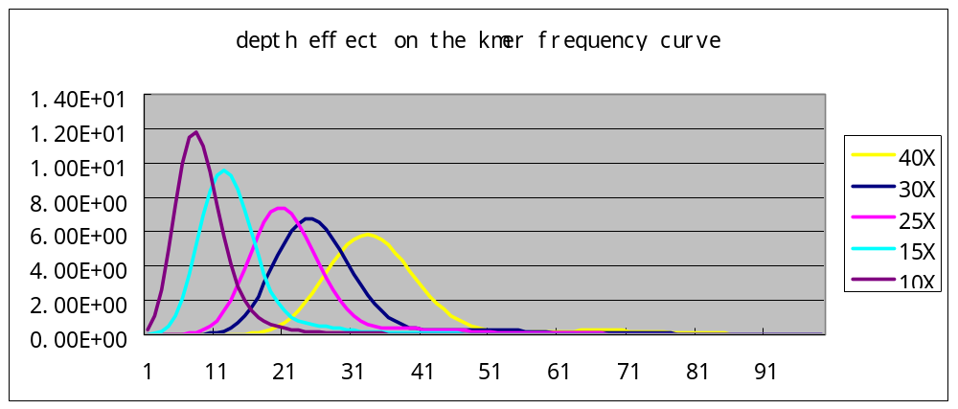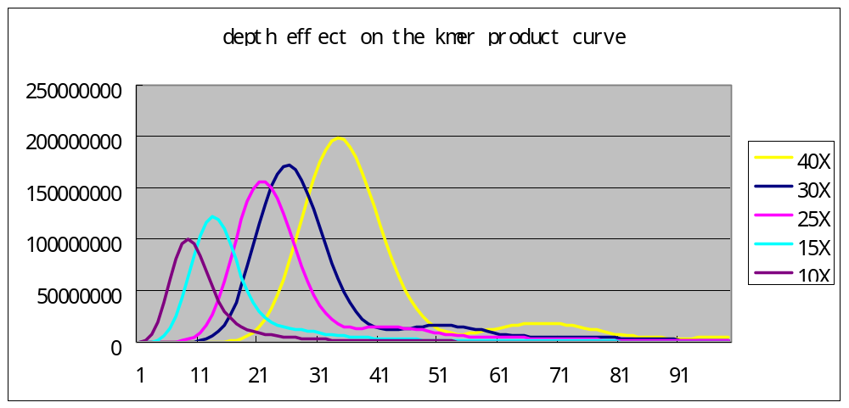
depth | Kmer num | Kmer depth | Genome size | Used base | X | node_num | expect_X | error rate
10 | 999543216 | 8 | 124942902 | 1189932400 | 9 | 101167694 | 8.399652701 | 4.995659
15 | 1499305416 | 12 | 124942118 | 1784887400 | 14 | 101208919 | 12.59939999 | 4.995
25 | 2498857368 | 20 | 124942868 | 2974830200 | 23 | 101210177 | 20.9991261 | 4.995631
30 | 2998622424 | 25 | 119944896 | 3569788600 | 29 | 101210214 | 25.19889739 | 0.79559
40 | 3998165640 | 33 | 121156534 | 4759721000 | 39 | 101210241 | 33.5985501 | 1.813788

结论：
  - 随着深度增加，整体估计准确性增加。但并不意味着高深度估计的一定比低深度估计的准。
  - 乘积曲线峰值位置比深度分布曲线峰值位置大1，因为深度往往估计偏小，因此推荐采用乘积曲线峰值位置也估计基因组大小，从而反映基因组大小范围。

（二）错误率的影响
测序错误对kmer曲线的影响体现在两个方面，一方面unique kmer（node number）增加，甚至大于基因组；另一方面，深度为1的kmer频率增加。
从深度为1的kmer频率出发，对于长度为k的kmer来讲，假设1个错误碱基平均造成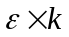个特异kmer，则有如下等式：
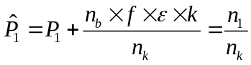
其中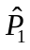为深度为1的频率观测值，为不受错误影响的情况下的实际值，f为错误率，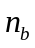为碱基总数，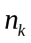为kmer总数， 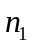为kmer深度为1的kmer个数。
因为kmer深度频率服从泊松分布，则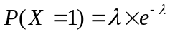，其中即为kmer的期望峰值深度。因为往往小于100，因此随着增加，深度为1处的概率减小，当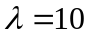时，值为0.045%。而错误率往往导致1出频率达到40%，相差1000倍。因此可以不用考虑这个影响。
从而获得等式：
错误率：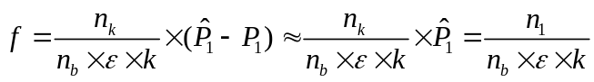
其中与该序列的重复特征，边际等有关，与深度也有一定关系但影响不大，拟南芥的估计值大约是0.5。
用拟南芥基因组数据（nogap），生成100bp read，错误率为0，0.01，0.03，0.06和0.08的20X read。用17kmer分析，分别获得kmer深度分布曲线和深度乘积曲线。
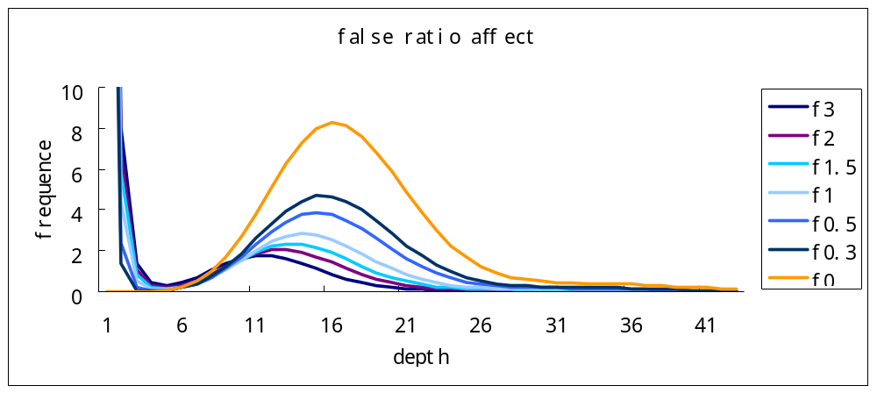
false ratio | 1num | kmer_num | pkdepth | genome_size | used_base | used_read | X | node_num | FALSE
0.03 | 428281320 | 1999158000 | 11 | 181741636 | 2379950000 | 23799500 | 13 | 588199244 | 0.021171
0.02 | 333409169 | 1999158000 | 13 | 153781384 | 2379950000 | 23799500 | 15 | 473918087 | 0.016481
0.015 | 274594648 | 1999158000 | 13 | 153781384 | 2379950000 | 23799500 | 15 | 403941312 | 0.013574
0.01 | 205106324 | 1999158000 | 14 | 142797000 | 2379950000 | 23799500 | 16 | 322971611 | 0.010139
0.005 | 119303181 | 1999158000 | 15 | 133277200 | 2379950000 | 23799500 | 17 | 226555592 | 0.005897
0.003 | 78728716 | 1999158000 | 15 | 133277200 | 2379950000 | 23799500 | 17 | 182668569 | 0.003892
0 | 321 | 1999158000 | 16 | 124947375 | 2379950000 | 23799500 | 19 | 101211500 | 0
False ratio 是模拟数据时加入的错误率，FALSE为估计出来的错误率。
结论：
- 错误率会导致峰位置前移，使得基因组大小估计偏大，且峰值移动是离散的。这个导致的主峰位置估计不准所带来的基因组大小估计误差远大于取整造成的误差。
- 从深度乘积曲线来看，乘积曲线受到错误率的影响较小。当错误率达到0.003时，乘积曲线保持稳定，而深度分布曲线主峰前移一位；达到0.005时，乘积曲线主峰前移一位。
- 错误率会导致unique kmer数量增加和深度为1的kmer频数增加。可以根据1处频数，估计错误率，然后用仿真数据分析该错误率下主峰前移程度，从而修正基因组大小估计值。

不同深度和错误率的综合影响：
为了弄清楚深度与的关系。
设定错误率为0.003，分别看10X，20X，25X，30X时获得如下统计表。
 | 1num | kmer_num | pkdepth | genome_size | used_base | X | node_num | FALSE
10Xf03 | 41036501 | 999579000 | 7 | 1.43E+08 | 1.19E+09 | 8.33 | 1.43E+08 | 0.003121
20Xf03 | 78728716 | 1999158000 | 15 | 1.33E+08 | 2.38E+09 | 17.86 | 1.83E+08 | 0.002994
25Xf03 | 93222960 | 2398989600 | 19 | 1.26E+08 | 2.86E+09 | 22.62 | 1.98E+08 | 0.002954
30Xf03 | 1.15E+08 | 2998737000 | 23 | 1.3E+08 | 3.57E+09 | 27.38 | 2.21E+08 | 0.002903
其中FALSE为估计出的错误率，其中设定为0.65。
当错误率<1%时，影响设定为0.65合适，当>1%时，设定为0.5合适。

应用：
根据kmer分析获得的数据和统计表格，估计错误率，在该错误率指导下仿真生成数据，分析该错误率下主峰位置的移动距离，从而调整基因组估计大小。

三、杂合率的影响
用拟南芥基因组，分别加入0.001，0.003，0.005和0.01的杂合率，错误率统一设定为0.003，20X。随着杂合率的增加，在1/2主峰位置处逐渐出现杂合峰。
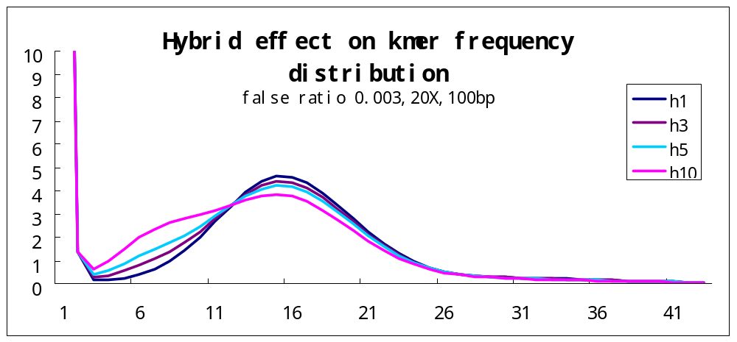
hybrid | kmer_num | pkdepth | genome_size | used_base | used_read | X | node_num
0 | 1999158000 | 15 | 133277200 | 2.38E+09 | 23799500 | 17 | 182668569
0.001 | 1999158000 | 15 | 133277200 | 2.38E+09 | 23799500 | 17.9 | 184338665
0.003 | 1999158000 | 15 | 133277200 | 2.38E+09 | 23799500 | 17.9 | 187831408
0.005 | 1999158000 | 15 | 133277200 | 2.38E+09 | 23799500 | 17.9 | 191116148
0.01 | 1999158000 | 15 | 133277200 | 2.38E+09 | 23799500 | 17.9 | 198896818
可以发现，随着杂合率的增加，特异kmer数量也会增加，和错误率相比，增加缓慢。
不同深度和杂合率的综合影响：
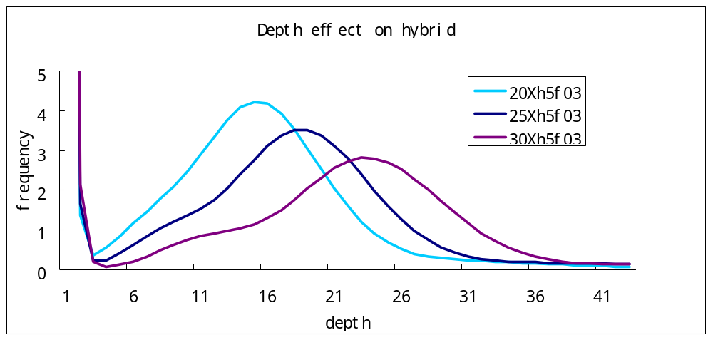
随着深度增加，杂合峰趋向于明显。
应用：
估计基因组杂合率，首先需要达到一定覆盖深度，能够将杂合峰明显呈现出来。

五、不同基因组的差别
用人的X染色体和酵母基因组做同上相似分析。
人X染色体序列真实长度：151,058,754。Yeast序列真实长度12,070,899。
仿真生成20X，长度为100bp read，设定错误率(f)为0, 0.003,0.005三个水平，杂合率(h）为0, 0.005两个水平。获得如下表格。
HomoX | 1num | kmer_num | pkdepth | genome_size | used_base | used_read | X | node_num | FALSE
f05h0 | 1.31E+08 | 2.54E+09 | 15 | 169185632 | 3.02E+09 | 30211720 | 17 | 2.5E+08 | 0.005106
f03h5 | 86651898 | 2.54E+09 | 15 | 169185615 | 3.02E+09 | 30211717 | 17 | 2.11E+08 | 0.003374
f03h0 | 86685666 | 2.54E+09 | 15 | 169185632 | 3.02E+09 | 30211720 | 17 | 2.01E+08 | 0.003376
f0h5 | 58107 | 2.54E+09 | 16 | 158611530 | 3.02E+09 | 30211720 | 19 | 1.21E+08
f0h0 | 343 | 2.54E+09 | 16 | 158611530 | 3.02E+09 | 30211720 | 19 | 1.11E+08

Yeast | 1num | kmer_num | pkdepth | genome_size | used_base | X | node_num | FALSE
f05h0 | 13929396 | 202789440 | 15 | 13519296 | 241416000 | 17 | 25555762 | 0.004849
f03h0 | 9000235 | 202789440 | 15 | 13519296 | 241416000 | 17 | 20471130 | 0.003133
f03h5 | 8997648 | 202789440 | 15 | 13519296 | 241416000 | 17 | 21431516 | 0.003132
f0h5 | 6159 | 202789440 | 16 | 12674340 | 241416000 | 19 | 12317353
f0h0 | 66 | 202789440 | 16 | 12674340 | 241416000 | 19 | 11341306
1num为深度为1处的kmer频数，node_num为特异kmer数，FALSE为估计出的错误率。
两个序列的区别在于序列重复特征和序列长度（homoX约为yeast的10倍）。
相同点：
错误率均导致深度为1处kmer数增加，主峰前移，特异kmer数增加等。主峰前移速度一致。
不同点：
错误率估计，homoX与拟南芥均为0.5左右，yeast为0.7。在这个参数下能够比较准确的估计出错误率。从而校正基因组大小估计值。
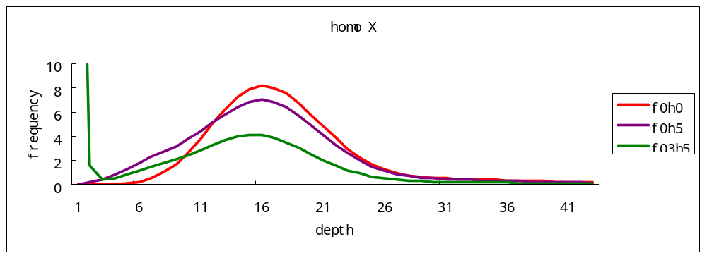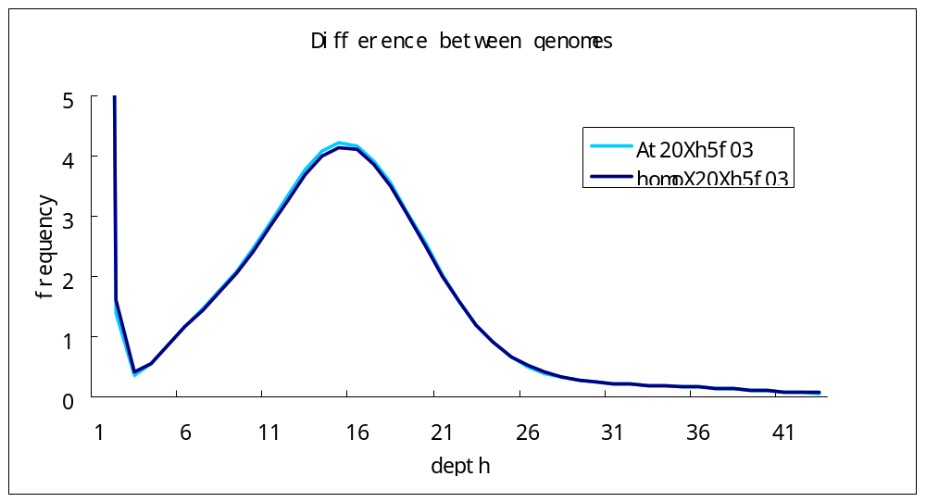

结论
- 对于真实数据，因为错误和杂合等因素会导致主峰前移，推荐使用乘积曲线峰值作为深度期望值，用深度分布曲线估计出基因组大小偏大。
- 为了估计杂合率或者调整基因组大小估计值必须先估计错误率。估计出错误率后，调整重复参数，即可进一步估计出杂合率。

